Отчёт по индивидуальному проекту №3

Операционные системы

Луангсуваннавонг Сайпхачан

Содержание

Список иллюстраций

Список таблиц

# 1 Цель работы

Целью этой работы является добавление информации о навыках, опыте и достижениях на удаленный веб-сайт, а также создание новых должностей.

# 2 Задание

1. Добавить информацию о навыках (Skills).
2. Добавить информацию об опыте (Experience).
3. Добавить информацию о достижениях (Accomplishments).
4. Сделать пост по прошедшей неделе.
5. Добавить пост на тему: Язык разметки Markdown.

# 3 Выполнение проекта

Я перехожу в директорию, где хранится индексный файл для настройки информации биографии. Открываю файл index.md в текстовом редакторе и нахожу раздел с навыками. Добавляю соответствующую информацию о своих навыках. (рис. 1)

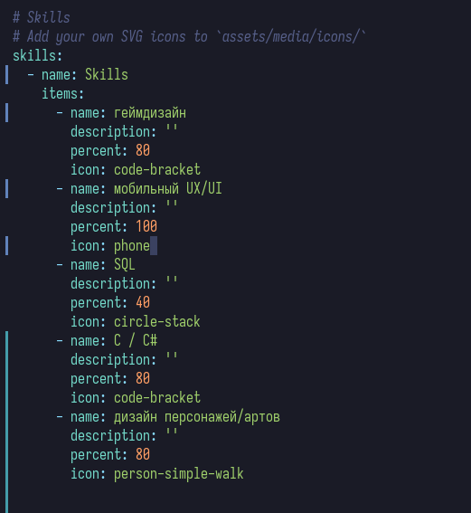

Рис. 1: Информация о навыках

Далее я перехожу к разделу опыта, где добавлю информацию о своём профессиональном опыте. Согласно структуре индексного файла, опыт работы указывается в части work. Я добавляю данные о своём опыте (как в гейм-дизайне, так и в мобильном UX/UI). Запускаю локальную версию сайта, чтобы видеть изменения в реальном времени. (рис. 2)

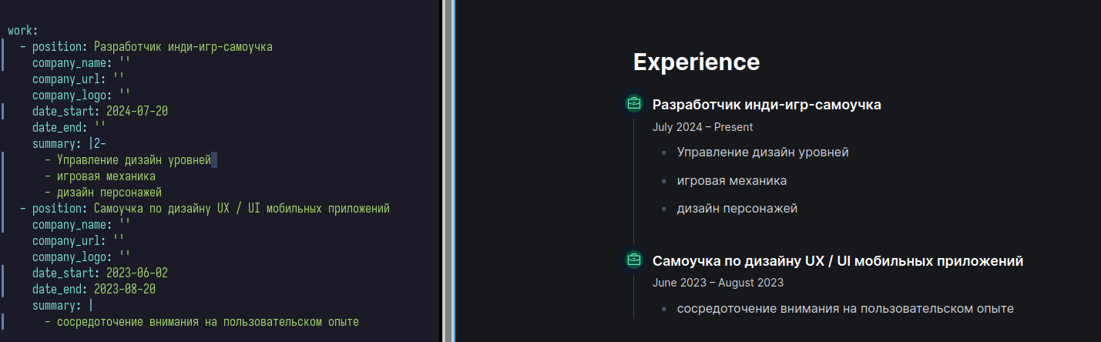

Рис. 2: Информация об опыте

Затем я добавляю информацию о своих достижениях. Указываю два наиболее значимых accomplishment, которыми горжусь, а также их описание. Раздел с достижениями можно добавить в часть award файла index.md. (рис. 3)

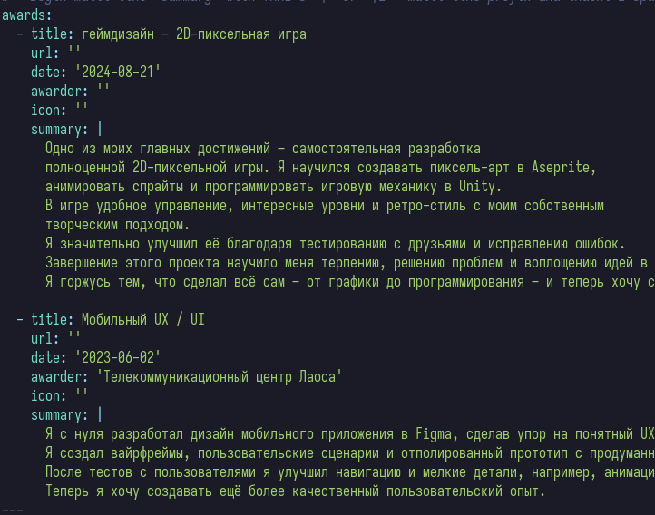

Рис. 3: Информация о достижениях

После этого я сохраняю файл index.md и выхожу из него. Перехожу в директорию post, где буду создавать и добавлять посты на свой сайт. Создаю две новые директории и называю их post2 и post4 соответственно для хранения информации постов. (рис. 4)

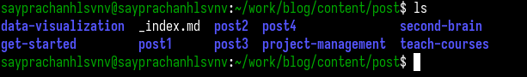

Рис. 4: Каталог “post”

Я перехожу в директорию post2, открываю её индексный файл для редактирования и добавляю информацию о том, что произошло за последнюю неделю: что я узнал, с чем столкнулся… После завершения сохраняю файл и выхожу. (рис. 5)

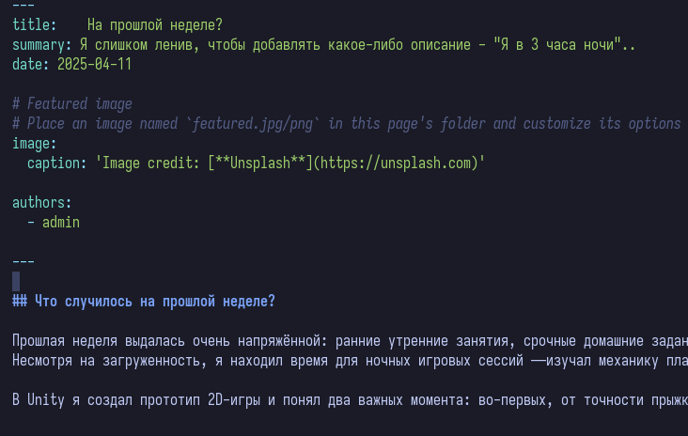

Рис. 5: Публикация о том, что произошло на прошлой неделе

Затем я перехожу в директорию post4, открываю её индексный файл и добавляю пост на выбранную тему. Я выбрал язык разметки Markdown. В этом посте я кратко рассказываю о том, что это такое, как его используют и какие у него преимущества… После завершения сохраняю файл и выхожу. (рис. 6)

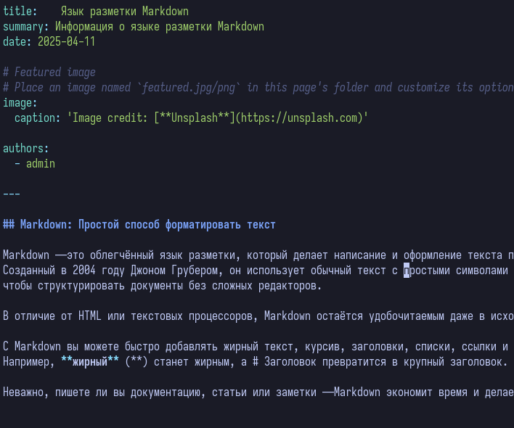

Рис. 6: Публикация о языке разметки markdown

Я добавляю все изменения в репозиторий GitHub своего сайта, чтобы обновить его. Сначала отправляю все изменения в репозиторий блога на сервере GitHub. (рис. 7)

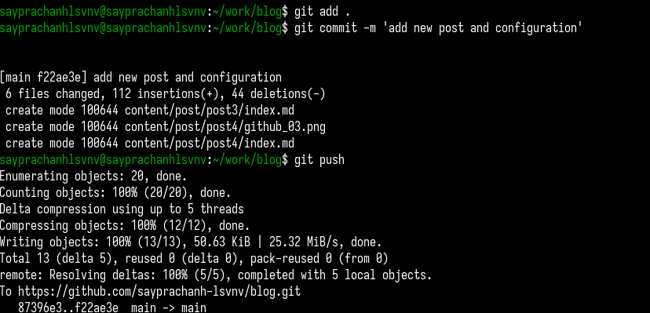

Рис. 7: Добавление и отправка изменений на Github

Затем я перехожу в директорию public в локальной папке blog и отправляю все изменения на сервер GitHub. Поскольку мой сайт хостится через эту директорию, мне нужно обновить её в удалённом репозитории.(рис. 8)

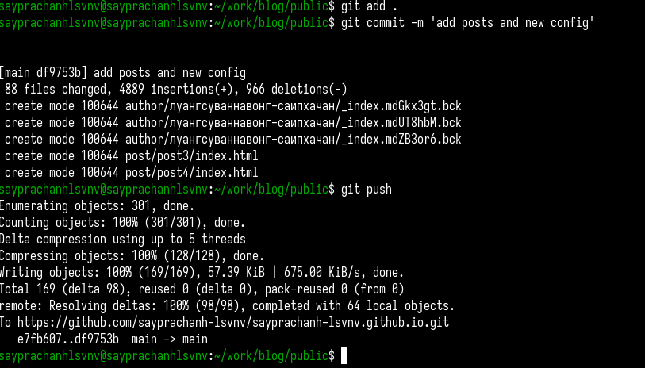

Рис. 8: Добавление и отправка изменений на Github

Я открываю сайт по ссылке и проверяю внесённые изменения. В результате сайт обновлён: добавлены новые посты, а также изменения в биографии.(рис. 9)

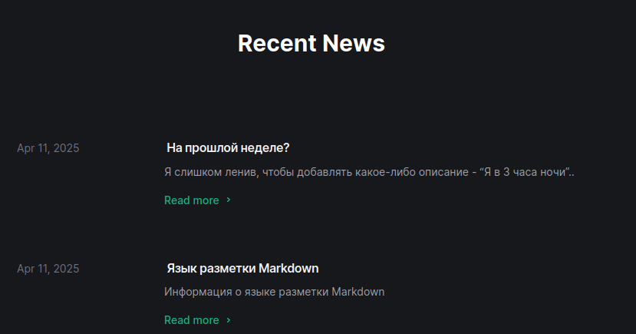

Рис. 9: Окно публикации

# 4 Выводы

Во время выполнения проекта я научился добавлять новую информацию и посты на веб-сайт, а также его структуру как удаленно, так и в исходном коде.